ДОПОЛНИТЕЛЬНЫЕ МАТЕРИАЛЫ

Т. А. Румянцева, Н. М. Березина, М. И. Базанов, Н. Е. Галанин

5-(2-ХИНОЛИЛ)ТЕТРАБЕНЗОПОРФИРИН И ЕГО КОМПЛЕКСЫ С ЦИНКОМ, КОБАЛЬТОМ, МЕДЬЮ И МАРГАНЦЕМ. СИНТЕЗ, СПЕКТРАЛЬНЫЕ, ЭЛЕКТРОХИМИЧЕСКИЕ И ЭЛЕКТРОКАТАЛИТИЧЕСКИЕ СВОЙСТВА

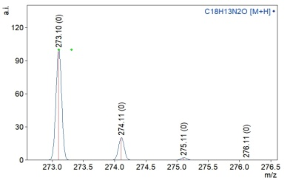
Рис. S1. Масс-спектр (LDI-TOF) соединения 2. На вставке изотопное распределение иона [M+H]⁺, вверху – экспериментальное, внизу – теоретическое.
Fig. S1. Mass spectrum (LDI-TOF) of compound 2. The inset shows the isotopic distribution of the [M+H]⁺ ion, top – experimental, bottom – theoretical.
*

Рис. S2. Спектр ЯМР ¹Н соединения 2 в ДМСО-D₆. * – Пик принадлежит растворителю.
Fig. S2. ¹H NMR spectrum of compound 2 in DMSO-D6. The asterisk indicates peak originate from solvent.
Рис. S3. Спектр ЯМР ¹³C соединения 2 в ДМСО-D₆
Fig. S3. ¹³C NMR spectrum of compound 2 in DMSO-D6.

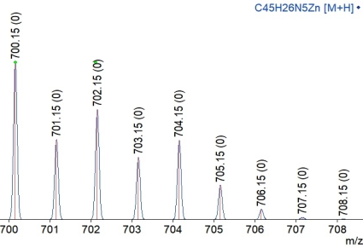
Рис. S4. Масс-спектр (MALDI-TOF, CHCA) соединения 3. На вставке изотопное распределение иона [M+H]⁺, вверху – экспериментальное, внизу – теоретическое.
Fig. S4. Mass spectrum (MALDI-TOF, CHCA) of compound 3. The inset shows the isotopic distribution of the [M+H]⁺ ion, top – experimental, bottom – theoretical.

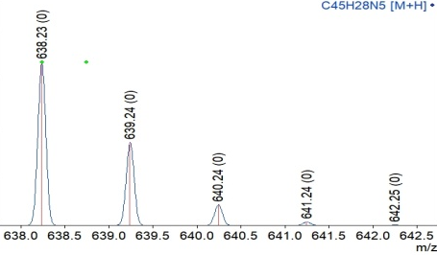
Рис. S5. Масс-спектр (MALDI-TOF, CHCA) соединения 1. На вставке изотопное распределение иона [M+H]⁺, вверху – экспериментальное, внизу – теоретическое.
Fig. S5. Mass spectrum (MALDI-TOF, CHCA) of compound 1. The inset shows the isotopic distribution of the [M+H]⁺ ion, top – experimental, bottom – theoretical.

Рис. S6. Спектр ЯМР ¹Н соединения 1 в CDCl₃+10% CF₃COOH.
Fig. S6. ¹H NMR spectrum of compound 1 in CDCl₃+10% CF₃COOH.

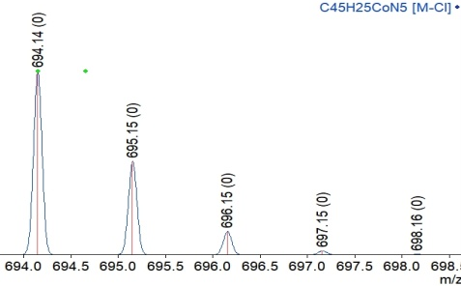
Рис. S7. Масс-спектр (LDI-TOF) соединения 4. На вставке изотопное распределение иона [M–Cl]⁺, вверху – экспериментальное, внизу – теоретическое.
Fig. S7. Mass spectrum (LDI-TOF) of compound 4. The inset shows the isotopic distribution of the [M–Cl]⁺ ion, top – experimental, bottom – theoretical.

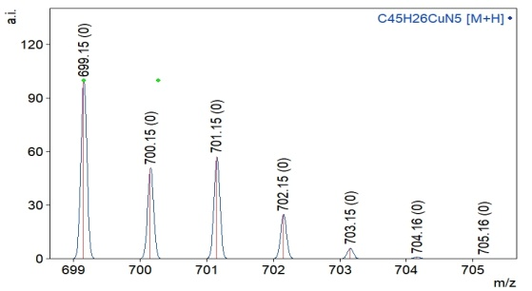
Рис. S8. Масс-спектр (LDI-TOF) соединения 5. На вставке изотопное распределение иона [M+H]⁺, вверху – экспериментальное, внизу – теоретическое.
Fig. S8. Mass spectrum (MALDI-TOF, CHCA) of compound 5. The inset shows the isotopic distribution of the [M+H]⁺ ion, top – experimental, bottom – theoretical.

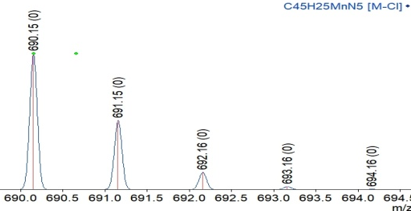
Рис. S9. Масс-спектр (LDI-TOF) соединения 6. На вставке изотопное распределение иона [M–Cl]⁺, вверху – экспериментальное, внизу – теоретическое.
Fig. S9. Mass spectrum (LDI-TOF) of compound 6. The inset shows the isotopic distribution of the [M–Cl]⁺ ion, top – experimental, bottom – theoretical.

Рис. S10. ИК спектр комплекса 4.
Fig. S10. IR spectrum of complex 4.
Рис. S11. ИК спектр комплекса 5.
Fig. S11. IR spectrum of complex 5.

Рис. S12. ИК спектр комплекса 6
Fig. S12. IR spectrum of complex 6.

